**AWS 구성 메뉴얼**

**문서기록**

|  |  |  |
| --- | --- | --- |
| **작성자** | **날짜** | **설명** |
| **임지원** | **2022-02-07** | **Ver 1.0 : 처음 생성** |
| **임지원** | **2022-02-10** | **Ver 2.0 :** |
|  |  |  |
|  |  |  |
|  |  |  |
|  |  |  |
|  |  |  |

**목차**

**웹 브라우저에서 Nginx화면 표시하기 4**

VPC 생성 4

서브넷 생성 7

NACL (네트워크-ACL) 12

**web-nginx-nacl 인바운드 규칙 16**

**web-nginx-nacl 아웃바운드 규칙 17**

**was-flask-nacl 인바운드 규칙 18**

**was-flask-nacl 아웃바운드 규칙 20**

**rds-maria-nacl 인바운드 규칙 21**

**rds-maria-nacl 아웃바운드 규칙 22**

SG (보안그룹) 24

**web-nginx-sg 인바운드 규칙 24**

**web-nginx-sg 아웃바운드 규칙 25**

**api-flask-sg 인바운드 규칙 26**

**api-flask-sg 아웃바운드 규칙 27**

**rds-mariadb-sg 인바운드 규칙 29**

**rds-mariadb-sg 아웃바운드 규칙 29**

인터넷 게이트웨이 30

라우팅 테이블 연결 32

EC2 34

**EC2 생성 34**

**탄력적IP 주소 생성 39**

**인스턴스에 연결 44**

RDS 47

**서브넷 그룹 생성 47**

**데이터베이스 생성 50**

# **웹 브라우저에서 Nginx화면 표시하기**

## **VPC 생성**

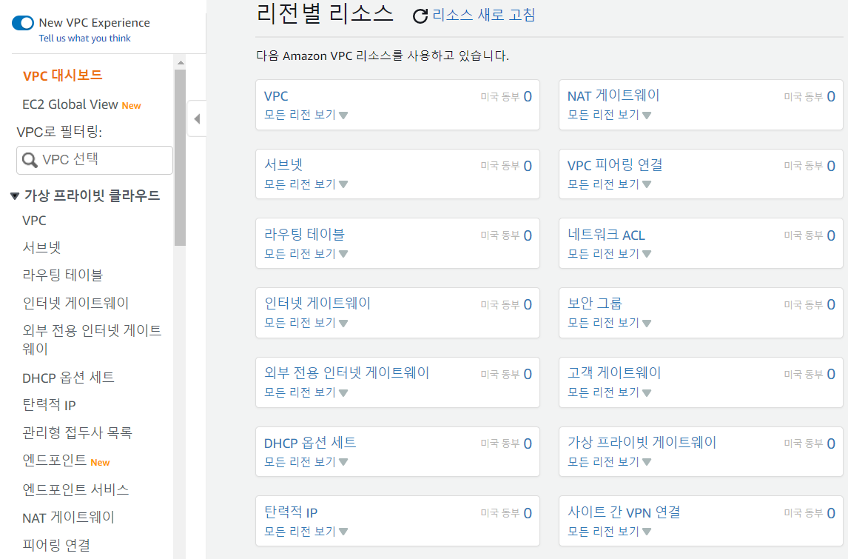

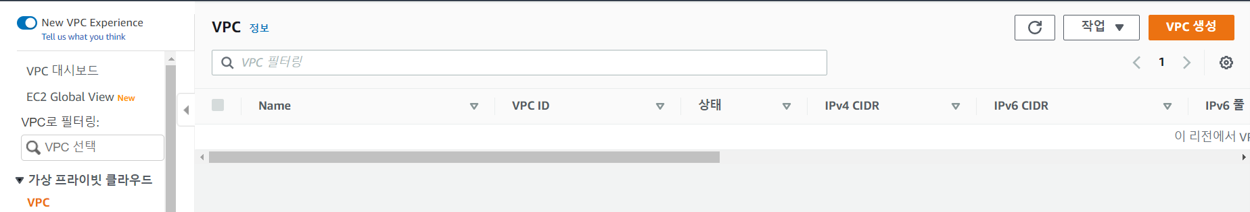

## **서브넷 생성**

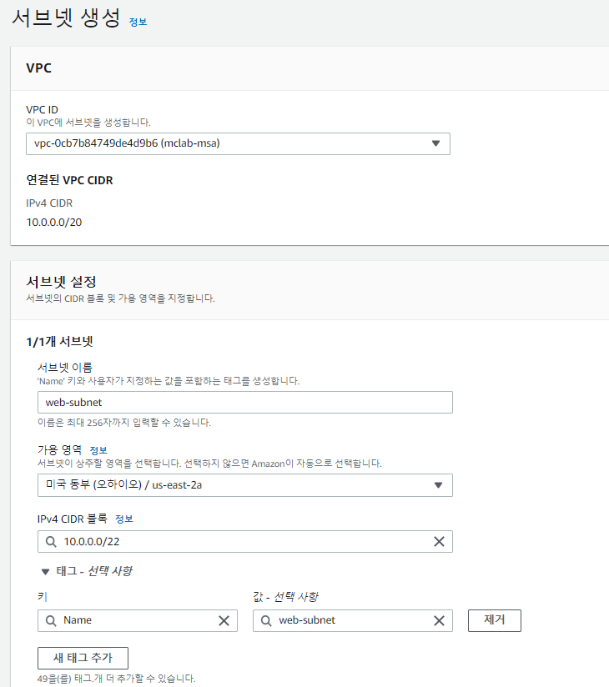

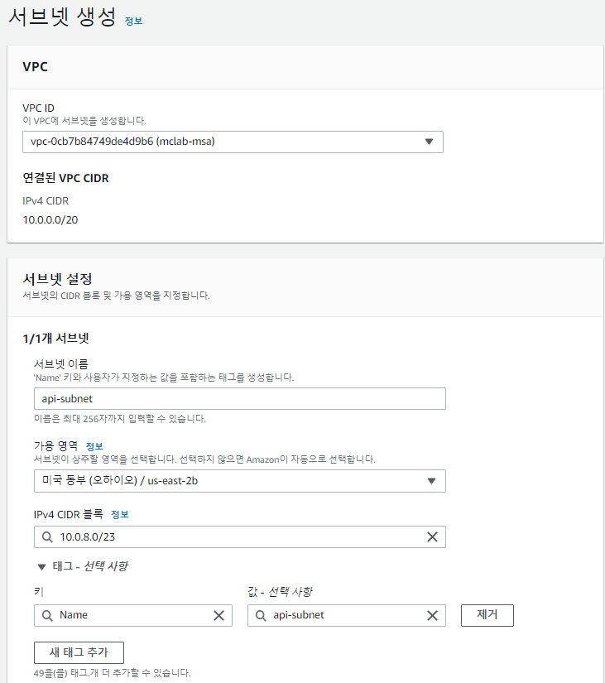

**서브넷 4개 생성한다.**

**Rds1-subnet과 Rds1-subnet 가용영역은 다르게 설정한다.**

## **NACL (네트워크-ACL)**

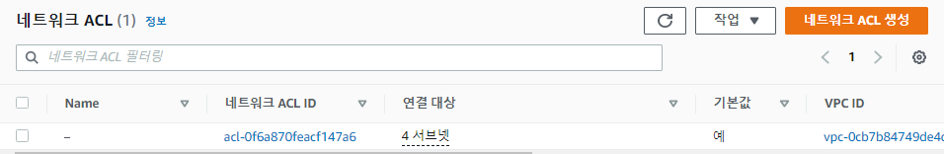

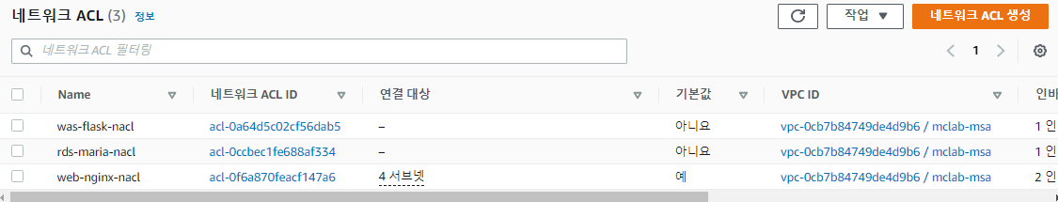

### **web-nginx-nacl 인바운드 규칙**

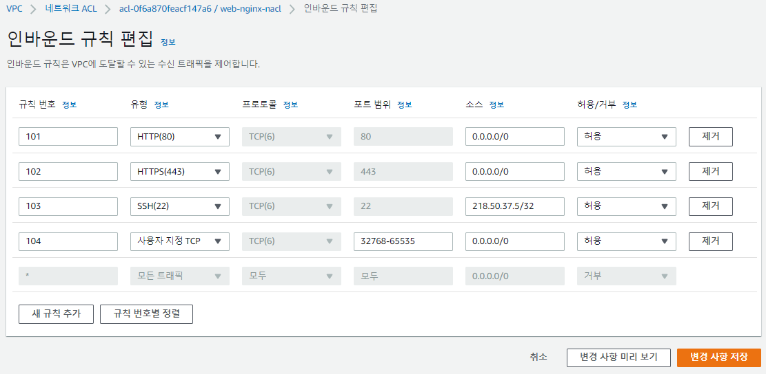

**SSH의 소스는 내IP/32로 현재 내가 사용하고 있는 컴퓨터만 접속이 가능하도록 한다.**

### **web-nginx-nacl 아웃바운드 규칙**

### **was-flask-nacl 인바운드 규칙**

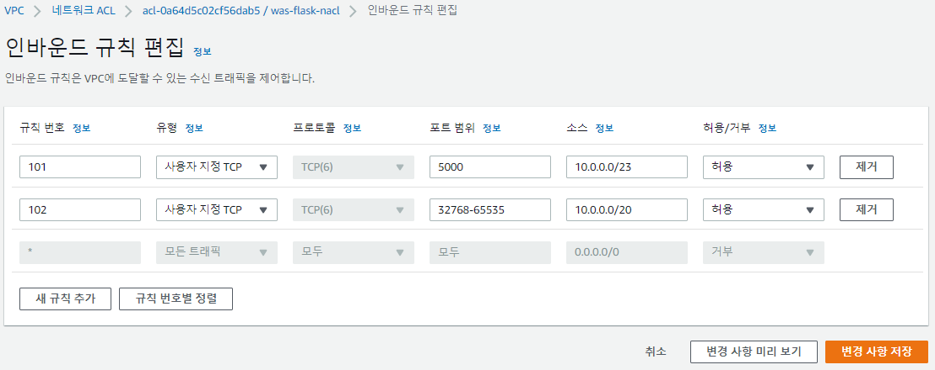

### **was-flask-nacl 아웃바운드 규칙**

### **rds-maria-nacl 인바운드 규칙**

### **rds-maria-nacl 아웃바운드 규칙**

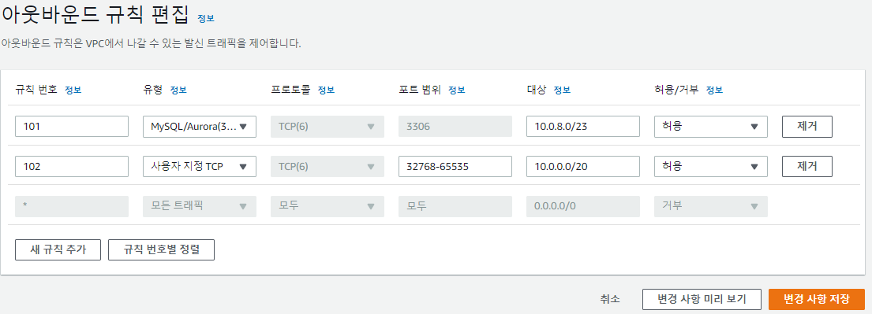

## **SG (보안그룹)**

### **web-nginx-sg 인바운드 규칙**

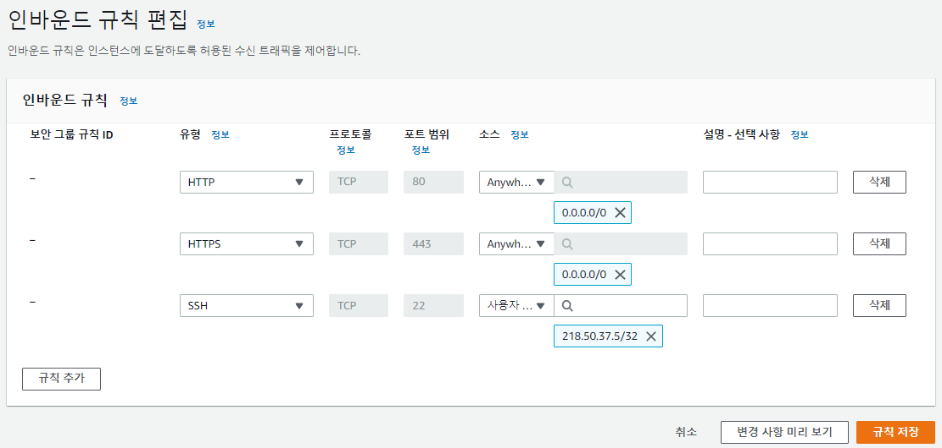

### **web-nginx-sg 아웃바운드 규칙**

### **api-flask-sg 인바운드 규칙**

### **api-flask-sg 아웃바운드 규칙**

### **rds-mariadb-sg 인바운드 규칙**

### **rds-mariadb-sg 아웃바운드 규칙**

## **인터넷 게이트웨이**

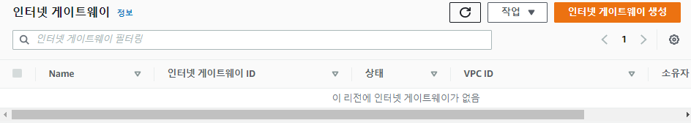

## **라우팅 테이블 연결**

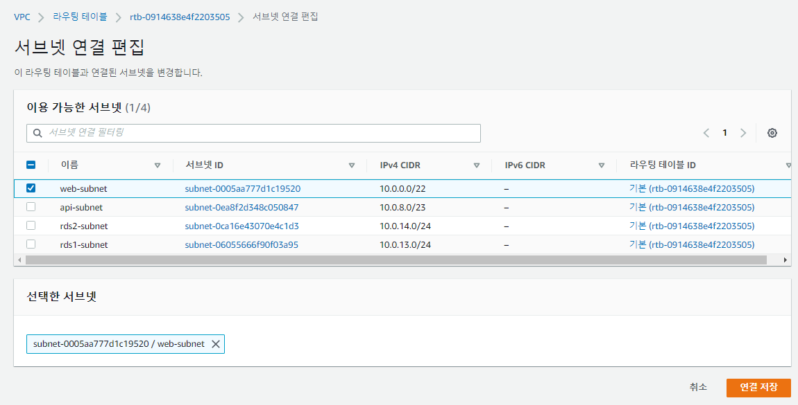

## **EC2**

### **EC2 생성**

### **탄력적IP 주소 생성**

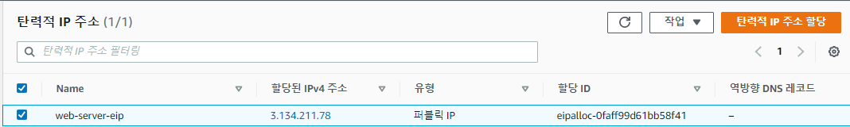

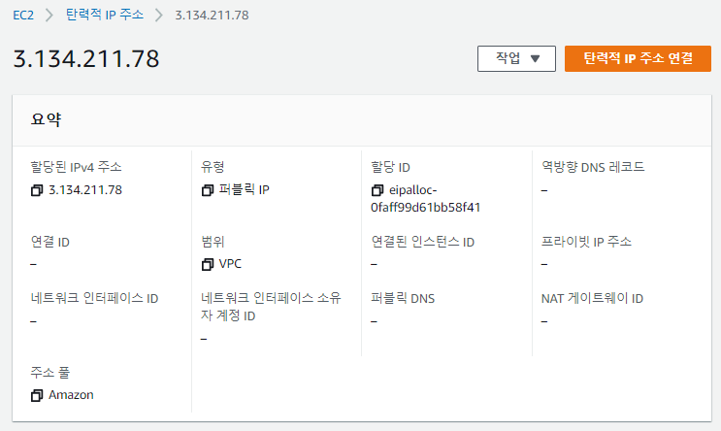

### **인스턴스에 연결**

**퍼블릭 IP 복사한다**

**인스턴스 생성할 때 다운받은 key가 있는 폴더로 이동한 후 SSH 연결을 한다.**

**ubuntu계증으로 접속한 후**

**sudo apt updates**

**sudo apt install nginx 를 입력한다**

**웹 브라우저 주소창에 전에 복사한 퍼블릭 IP를 입력하고 Nginx 화면이 표시되는 것을 확인한다**

## **RDS**

### **서브넷 그룹 생성**

**항상 데이터베이스 생성 전에는 서브넷 그룹을 생성해야 한다.**

**rds1-subnet과 rds2-subnet의 가용영역을 선택한 후**

**rds1-subnet과 rds2-subnet을 서브넷으로 선택한다.**

### **데이터베이스 생성**

**데이터베이스 생성 버튼을 누른다**

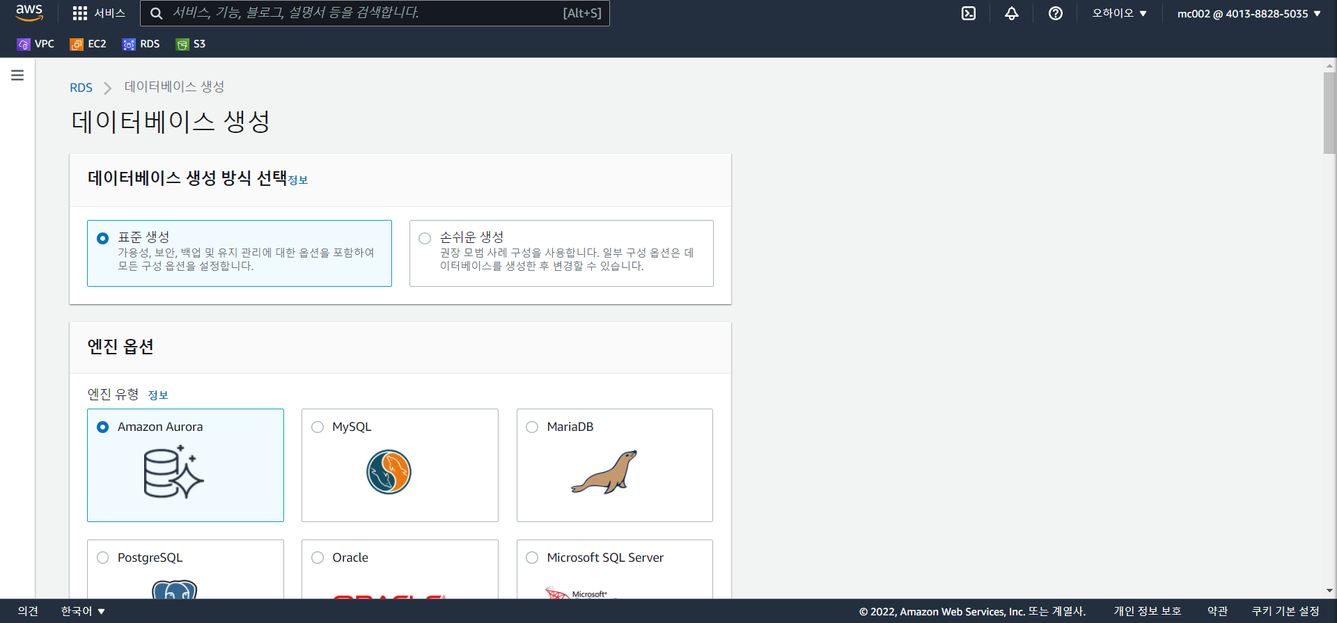

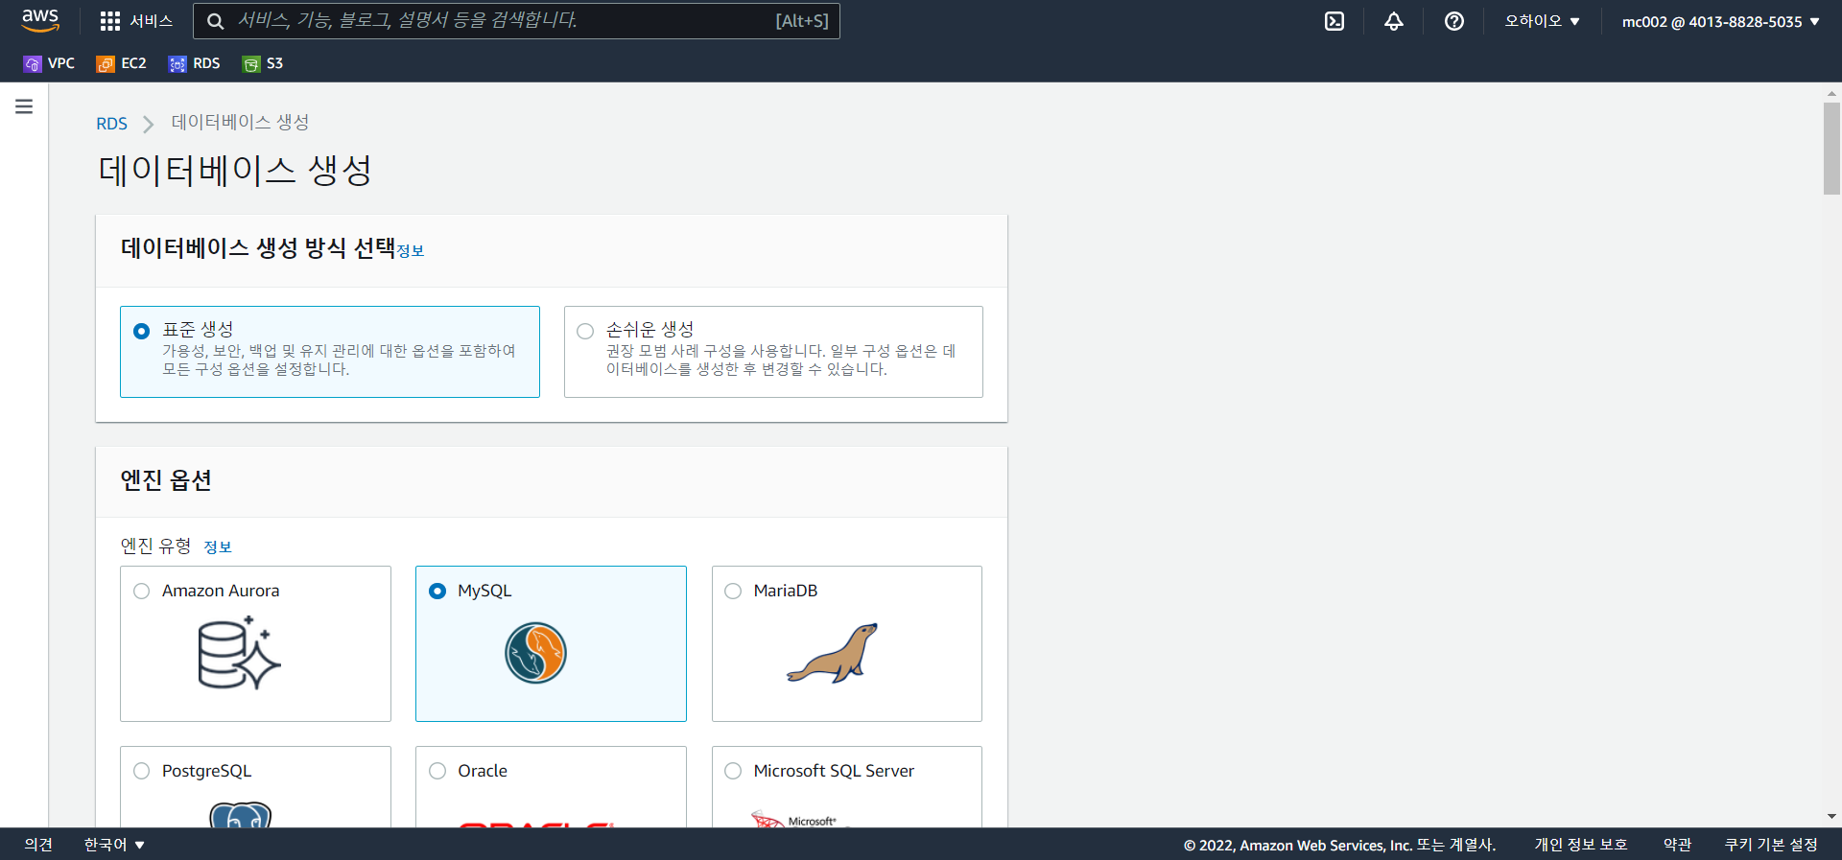

**엔진 유형으로 ‘MySQL’ 선택**

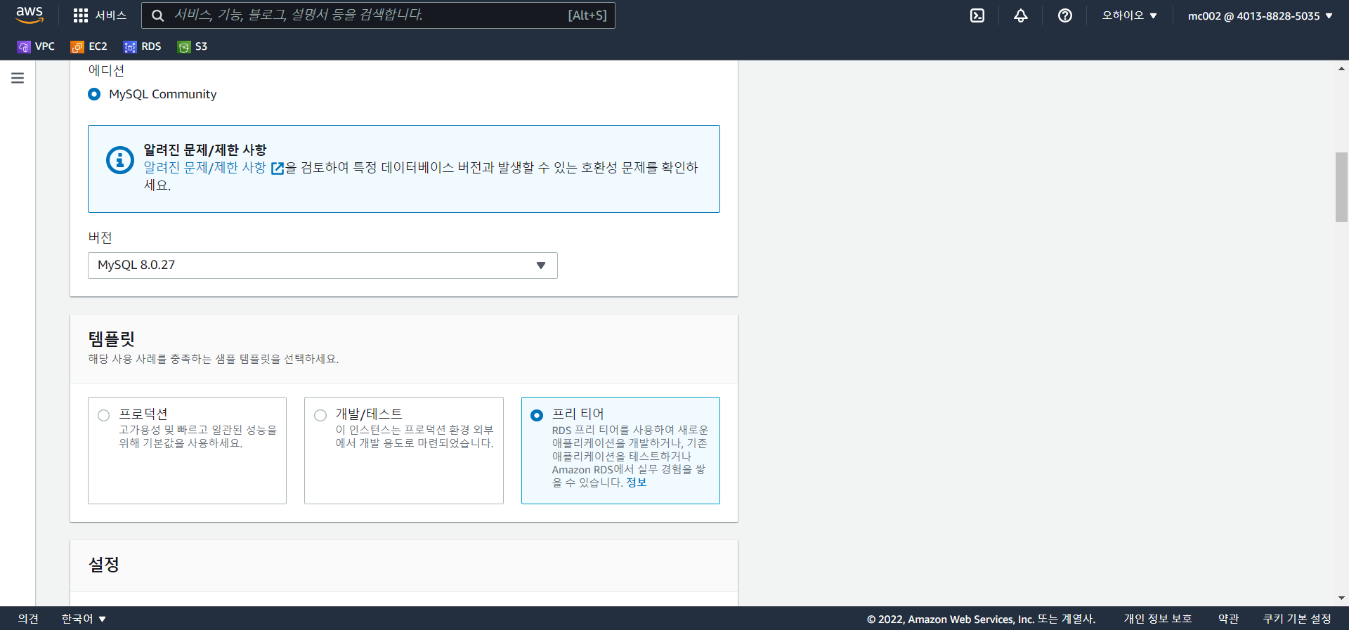

**버전 8.0 선택하고 템플릿은 ‘프리티어’ 선택**

**DB 인스턴스 식별자를 ‘mydb-mysql’로 작성하고**

**마스터 암호를 입력한다**

**DB 인스턴스 클래스는 프리티어인 db.t2.micro를 선택**

**연결의 서브넷 그룹은 이전에 생성한 서브넷 그룹이 자동으로 선택된다.**

**퍼블릭 엑세스는 ‘아니오’를 선택한다.**

**퍼블릭 엑세스는 ‘아니오’는 VPC 내에서만 연결되며**

**‘예’를 선택하면 인터넷으로 연결됨을 의미하며 데이터베이스 생성시 실패한다.**

**DNS 응답값이나 DNS호스트네임 설정이 없기 때문이다. 또는 공인IP로 연결해야 할 부분이 없기 때문이다.**

**기존 VPC 보안 그룹인 rds-mariadb-sg를 선택하고**

**가용영역은 rds1-subnet의 가용영역을 선택한다.**

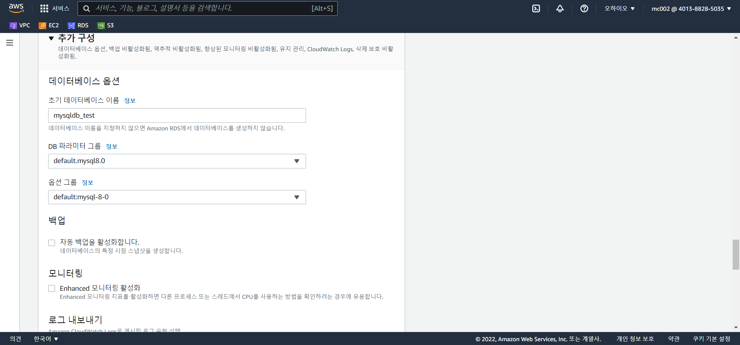

**추가 구성에서는**

**초기 데이터베이스 이름을 ‘mysqldb_test’로 설정하고**

**자동 백업 활성화를 해제한다.**

**유지관리도 해제한다.**

**데이터베이스 생성을 누른다**

**데이터베이스 생성 완료**